

1. Una piscina tiene forma de prisma rectangular de dimensiones 25m x 15m x 3m.

¿Cuántos litros de agua son necesarios para llenar los 4/5 de su volumen?

1. **Hallar** el volumen de cada cuerpo. **Escribir** el resultado en cm³.

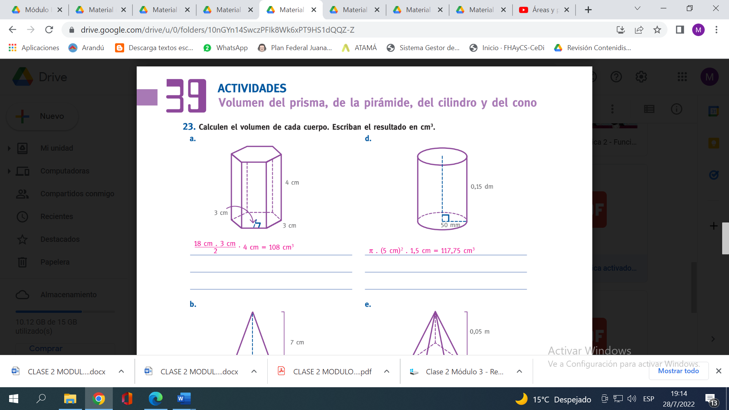

1. 